Информационная карта наставника
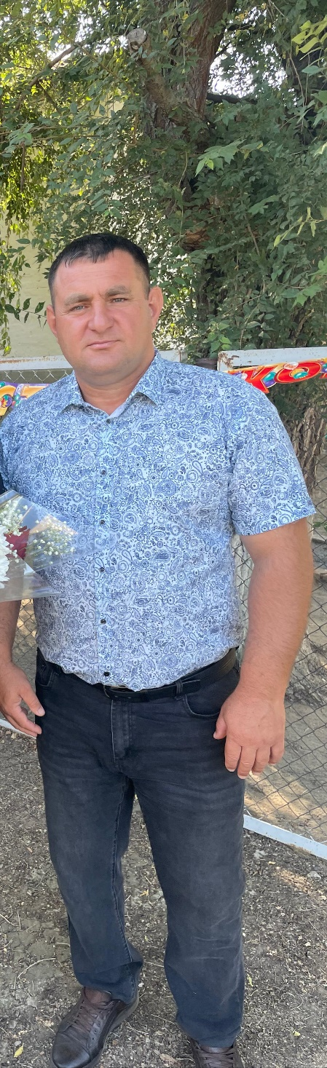 | Афраилов Сайфиддин Закирович  Учитель физической культуры  МБОУ – ООШ № 15 п. Восход
Общие сведения
Дата рождения | 31.01.1977
Работа
Общий трудовой и педагогический стаж (полных лет на момент заполнения карты) | 19 лет
Занимаемая должность | Учитель физической культуры
Квалификационная категория | Первая
Почётные звания и награды (наименования и даты получения) | Грамота Отдела образования Администрации Мартыновского района, приказ №304 от 18.09.2023г.
Образование
Название и год окончания учреждения профессионального образования | «Южный федеральный университет»  город Ростов-на-Дону 29.01.2016 г.
Специальность, квалификация по диплому | «Педагогическое образование»  Магистр
Дополнительное профессиональное образование (профессиональная переподготовка) | -
В настоящее время прохожу обучение | -
Контакты
Рабочий адрес с индексом | 346686, Ростовская обл., Мартыновский р-он, п. Восход, пер. Экскаваторный 7
Рабочий телефон | 89289017420
Электронная почта | safrailov@mail.ru
Адрес личного сайта | https://infourok.ru/user/afrailov-sajfiddin-zakirovich
Сведения о документе, устанавливающем статусе «наставник»
Документ, устанавливающий статус «наставник» (приказ) | Приказ № 299 от 02.09.2024г «О целевой модели наставничества»
Профессиональные ценности в статусе «наставник»
Миссия наставника | Поддержка молодого специалиста, способствующая более эффективному распределению личностных ресурсов, самоопределению и развитию в профессиональном и культурном отношениях, формированию гражданской позиции
Цель моей деятельности | Развитие профессиональных умений и навыков молодого специалиста. -оказание методической помощи в повышении общего дидактического и методического уровня организации учебно- воспитательного процесса; -создание условий для формирования индивидуального стиля творческой деятельности; -развитие потребности и мотивации в непрерывном самообразовании.
Задачи: | успешная адаптация к новым условиям трудовой деятельности; установление взаимопонимания с педагогическим коллективом; умение находить подход к каждому отдельному учащемуся; умение внедрять в свою работу новые педагогические технологии и методы

